

***REPÚBLICA DE COLOMBIA***

***RAMA JUDICIAL DEL PODER PÚBLICO***

***JUZGADO TERCERO ADMINISTRATIVO ORAL DEL CIRCUITO DE POPAYÁN***

***Código 19-001-33-33-003***

***____________________________________________________________________________________________________________***

**De conformidad con el artículo 110 y el numeral 2º del artículo 446 del C.G.P, la secretaria del Despacho hace constar que corre traslado de la reliquidación del crédito presentada por la parte ejecutada y de las costas desde el día VEINTIDOS (22) de MARZO a las 8:00 am hasta el VEINTIOCHO (28) de MARZO DE 2019 – 5:00 pm -**

|  |  |  |  |  |  |
| --- | --- | --- | --- | --- | --- |
| **No** | **No. PROCESO** | **CLASE DE PROCESO** | **EJECUTANTE** | **EJECUTADO** | **FOLIOS** |
| **1** | 19001 33-33 003 - 2014-00482-00 | EJECUTIVO | CESCO SA | MUNICIPIO DE POPAYAN – SECRETARIA DE INFRAESTRUCTURA | 123 |

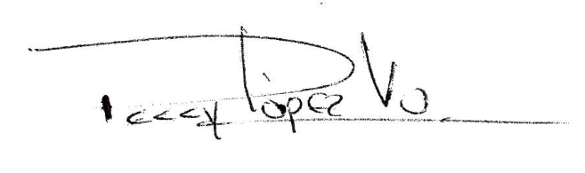

**PEGGY LOPEZ VALENCIA**

**Secretaria**